Análise de Phishing em Páginas Web
Projeto de análise de dados — detecção de phishing a partir de características de URLs

Descrição do projeto
Este relatório analisa um conjunto de dados de URLs (web-page-phishing.csv) contendo 100.077 registros, cada um descrito por características estruturais da URL (comprimento, número de pontos, hífens, barras, símbolos diversos e número de redirecionamentos) e um rótulo indicando se a URL é phishing ou legítima. O objetivo é identificar quais campos mais se relacionam com phishing e propor recomendações práticas.

Consulta SQL
Considerando os dados armazenados em duas tabelas relacionadas pela chave unique_id — web_page_fishing (unique_id, url_length, n_redirection, phishing) e phishing_dataset (unique_id e os demais campos de contagem de caracteres) — a consulta abaixo recupera todos os dados combinados:
SELECT *
FROM web_page_fishing AS w
JOIN phishing_dataset AS p
ON w.unique_id = p.unique_id;

1. Campos com maior e menor correlação com phishing
O gráfico abaixo mostra a correlação de Pearson entre cada campo numérico e a variável phishing (0 = legítima, 1 = phishing).
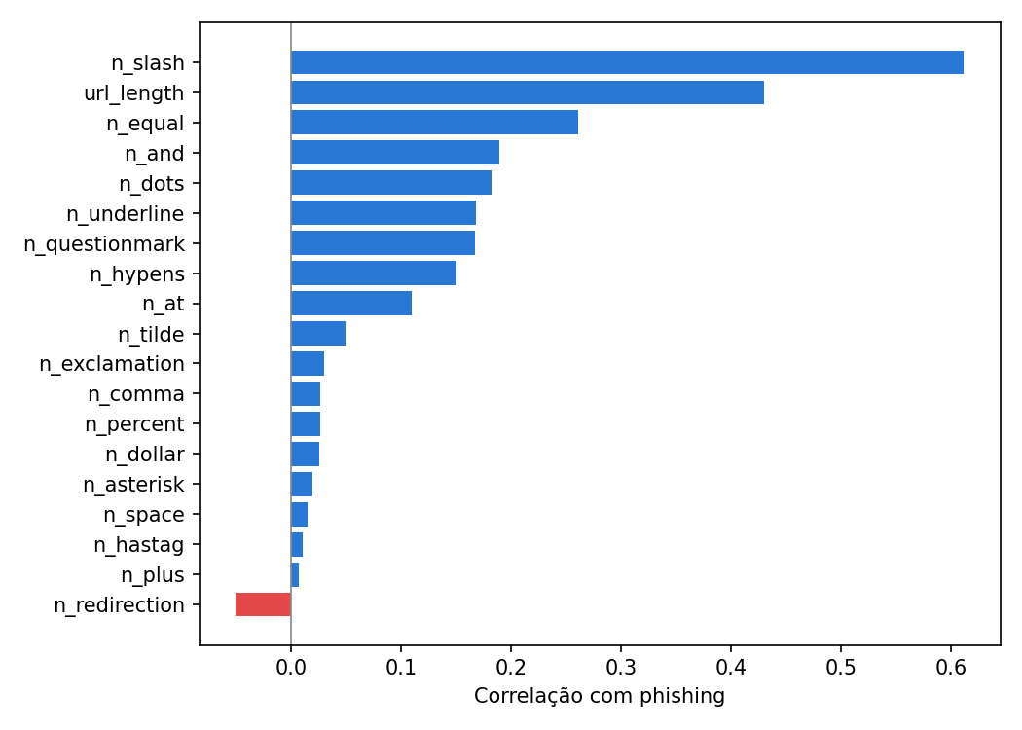
n_slash (número de barras "/" na URL) apresenta a maior correlação com phishing (≈0,61), seguido de url_length (≈0,43) e n_equal (≈0,26). Já n_redirection tem a correlação mais próxima de zero entre os campos com alguma relação (≈ -0,05, negativa e fraca), e campos como n_plus, n_hastag e n_space têm correlações essencialmente desprezíveis (< 0,02), não diferenciando phishing de URL legítima neste conjunto.

2. O comprimento da URL é um forte indicador?
Sim, url_length está entre os indicadores mais fortes do conjunto (correlação ≈0,43). A tabela abaixo resume as diferenças entre os grupos:
Estatística (url_length) | Legítima (0) | Phishing (1)
Média | 23,6 | 66,5
Mediana | 20 | 48
Desvio padrão | 16,1 | 68,6
Mínimo / Máximo | 4 / 557 | 5 / 4.165
URLs de phishing têm em média quase o triplo do comprimento das legítimas. Ainda assim, não é um indicador perfeito isoladamente — há phishing com URLs curtas e legítimas com URLs longas (máximo 557) — por isso funciona melhor combinado a outros sinais, como n_slash e n_equal.

3. O número de redirecionamentos é um forte indicador?
Estatística (n_redirection) | Legítima (0) | Phishing (1)
Média | 0,39 | 0,31
Mediana | 0 | 0
Máximo | 12 | 17
Não. A correlação é praticamente nula e levemente negativa (≈ -0,05). As médias são parecidas entre as classes, e as URLs de phishing neste conjunto tendem a ter, se algo, ligeiramente menos redirecionamentos do que as legítimas — contrariando a intuição comum de que phishing usa muitos redirecionamentos, ao menos nesta amostra.

4. Recomendações práticas
Com base na análise, para avaliar se uma URL é suspeita:
• Desconfiar de URLs muito longas, especialmente com muitos caracteres além do domínio principal.
• Observar o número de barras (/) no caminho — caminhos profundos e complexos são o sinal mais forte identificado neste conjunto de dados.
• Atenção a excesso de sinais de igual (=) e "e comercial" (&), típicos de muitos parâmetros na query string, que também têm correlação moderada com phishing.
• Não confiar no número de redirecionamentos como indicador isolado — neste conjunto, ele não discrimina bem entre as classes.
• Combinar múltiplos sinais (comprimento, estrutura de barras, símbolos) em vez de julgar por um único campo, já que nenhum é perfeitamente decisivo isoladamente.

